Dr. Pierre Des Lauriers, Docteur en Chiropratique et en Naturopathie
Diplômé en Homéopathie et en Acupuncture
Professeur et Praticien en Médecines Alternatives et Complémentaires
www.missionsante.org
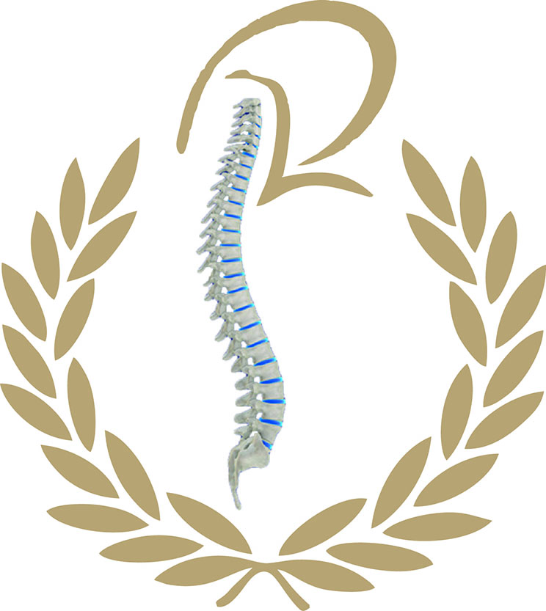
La mise à la terre
(earthing / grounding)

Une façon naturelle de conserver ou de récupérer sa santé et sa vitalité est de se reconnecter à la terre!

Qu'est-ce que la mise à la terre? (earthing / grounding)

La Terre est un réservoir massif d'électrons libres chargés négativement.

Sans connexion à la terre, les cellules de notre corps sont incapables d'équilibrer la charge positive résultant d'éléments tels les radicaux libres déficients en électrons.

Un organisme conducteur absorbe les électrons libres de la terre. Une fois à l'intérieur du corps, ces électrons libres agissent comme des antioxydants, qui procurent de nombreux avantages pour la santé.

Les produits de mise à la terre

Les produits de mise à la terre sont constitués de coton argenté.
On utilise un câble pour connecter le drap de lit et l’oreiller à la terre en le branchant à la mise à terre d’une prise électrique domestique.

Lorsque vous sentez qu’un changement positif se produit dans votre corps, c’est alors le début d’une puissante énergie curatrice de la terre qui entre dans votre corps.

La mise à la terre est un moyen de réduire les douleurs et de vous détendre de la pression. Un moyen facile, sécuritaire et naturel.

Seul le câble de mise à la terre est branché dans la prise, donc c’est sécuritaire, il n’y a pas lieu de s’inquiéter!
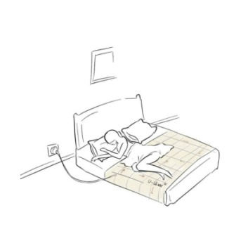 | "La reconnexion à la terre, tout comme la lumière du soleil, l'air, l'eau et les nutriments, constitue le fondement de l'humanité."  (Dr Gary E. Schwartz, professeur de psychologie et de médecine à l'Université de l'Arizona (Livre : Energy cure experiment)

Quel sont les avantages de la mise à la terre ?

Amélioration du sommeil
Atténuation du ronflement
Régularisation des hormones
Amélioration de la circulation sanguine
Réduction du stress / anxiété / irritabilité
Réduction de l'électro sensibilité
Maintient de l'équilibre bioélectrique et production d'électrons en
période de nécessité inflammatoire normale
Anti-âge, antioxydant, anti-inflammatoire
Amélioration de la fonction immunitaire
Accélération de la récupération d'activité sportive intense

« Se reconnecter à la terre signifie revenir au pouvoir de guérison de la nature. La mise à la terre est basée sur des principes scientifiques, visuels, intuitifs et efficaces. C’est un moyen simple mais puissant de restaurer la santé de manière globale. » Dr Hyla Cass, m.d. (Livre: 8 weeks to vibrant health)

« La reconnexion (mise) à la terre est une avancée révolutionnaire dans la cause de la santé. Cela peut changer votre vie. La mise à la terre peut rompre le cercle vicieux du stress et des maladies.» Dr Martin Gallagher, m.d. (Dr Gallagher’s guide to 21 Century Medicine)
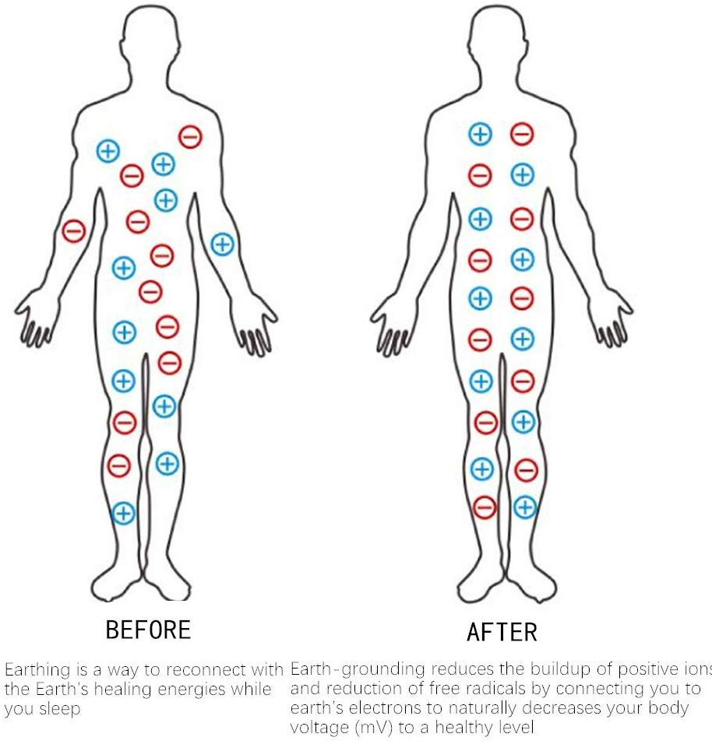
__________________________
Pierre Des Lauriers
www.missionsante.org/
info@missionsante.org

